项目管理平台项目

需求说明书

版本号 | 更新描述 | 日期 | 操作人
V0.1 | 1、完成初稿 | 2017-6 | 许宇

目 录
1. 项目背景与描述 4
1.1. 项目背景 4
2. 项目概述 4
2.1. 系统架构图 5
2.2. 系统模块结构 6
2.3. 系统模块描述 6
3. 系统功能性需求 7
3.1. 登录 7
3.2. 首页 8
3.2.1. 我的日历 8
3.3. 全景图 9
3.3.1. 项目全景图 9
3.3.2. 人力资源管理 11
3.3.3. 人员申请-列表页 13
3.3.4. 人员申请-新增页 15
3.3.5. 人员审批-列表页 17
3.4. 后台管理功能 18
3.4.1. 用户管理 18
3.4.2. 角色管理 19
3.4.3. 部门管理 20
3.4.4. 项目管理 21
3.4.4.1 项目状态管理 21
3.4.4.2 项目类型管理 22

- 项目背景与描述
  - 项目背景
在传统的项目开发过程之中，很多公司人力资源安排都是处于一种粗放管理状态，通过邮件、会谈的方法进行人员的安排，人员交流的成本过大，不利于信息的一致性以及快速传递。这种模式使得项目任务不能在最短的时间内进行有效合理的分配和管理，也不能及时人性化进行人员调动及时对新任务新方案进行实施，这样给整个项目工作带来的极大的不便，因此传统的项目管理模式很难适应现实的生产需求。建立一种新型的项目管理系统显得十分必要。利用信息化技术开发项目管理系统，就是创造一个协助项目经理对人员调配，工作任务、进度的管理，的项目管理系统。项目管理系统能有效合理分配人员，同时也方便项目人员了解项目情况。

- 项目概述
项目管理平台目前分为两大模块：全景图与后台管理。
全景图：对公司的项目管理流程进行系统化的管理，特别是人员申请；
将项目在系统上立项，方便了全体员工查看项目的相关信息；
人员的申请从传统的邮件或书面流程：项目部邮件申请>部门经理手工更新人力资源表>通知部门成员；变更为系统化流程：项目部通过项目经理申请>部门经理审批通过>直接更新人力资源表，系统自动通知到部门成员。
全景图的作用具体表现在：
1、项目全景图表重点字段整合，突出重点内容，方便查看项目信息。
2、项目经理发起人员申请流程化，项目数据管理系统化，避免项目信息管理混乱，数据更统一规范。
3、优化原来繁琐的操作步骤，让部门经理更新任务更加方便。
4、人力资源表展示更直观。
后台管理：对公司的用户、角色、部门、项目状态、项目类型进行管理与维护
全景图的作用具体表现在：
实现了公司管理上的信息化与现代化，极大的方便了对公司员工信息的分类以及管理。
  - 系统架构图
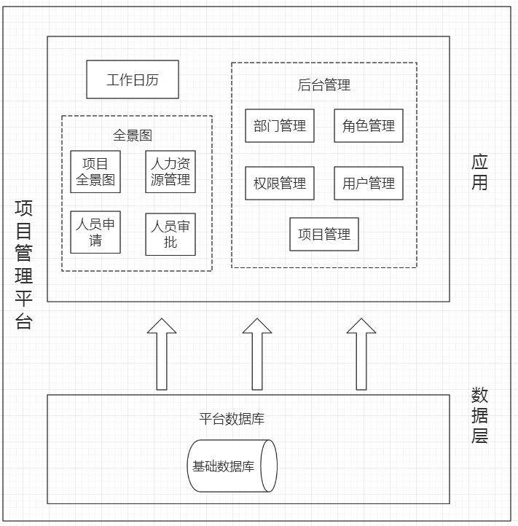
项目管理平台系统架构图例

  - 系统模块结构
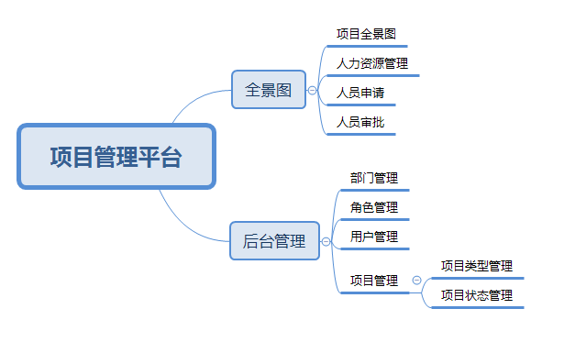

项目管理平台模块架构图例

  - 系统模块描述
项目管理平台主要分为全景图和后台管理三个模块。
全景图功能：
日历：展示当前账号本月的工作计划安排。
项目全景图：项目全景图查看、更新进度（包括文档进度、申请人员以及项目备注）以及项目立项。
人力资源管理：部门的人力资源安排情况查看，部门经理可在该模块安排人员工作计划。
提交人员申请：由项目部人员发起项目人员申请。
审批人员申请：由部门经理审批人员申请流程。
后台管理功能：
用户管理：系统所有账号统一管理模块。
角色管理：系统角色管理模块。
部门管理：企业组织架构配置。
项目管理：
项目类型管理：项目类型维护。
项目阶段管理：项目阶段维护。

- 系统功能性需求
  - 登录
- 用例名称：登录
- 功能描述：企业用户登录验证
- 参与者：公司全体员工
- 前置条件：用户在一体化平台后台拥有登录账号并点击登录
- 输入：用户名、密码（由管理员在后台维护）
- 输出： 获取用户信息，跳转到系统首页
- 业务规则：
- 用户名和密码为必填项，点击登录时需要校验是否为空，其中一项为空时需要作出红框标识提示用户去填写必填项；
- 用户名或密码输入错误时提醒用户“密码错误”；
2、用户名和密码输入无误后点击【登录】，提示登录成功！获取用户基本信息，并跳转到系统首页；
3、提供【记住账号】勾选框，勾选后下次用户登陆时从cookie默认填入登陆信息
- 数据元素：
名称 | 类型 | 是否必填 | 说明
用户名 | 文本框 | 必填 | 可输入注册时填写的用户名，或者注册时填写的手机号或者邮箱作为登陆用户名
密码 | 文本框 | 必填 | 输入注册时填写的密码
记住账号 | 勾选框 |  | 记住用户名与密码
登录 | 按钮 |  | 验证用户名与密码

- 界面设计：
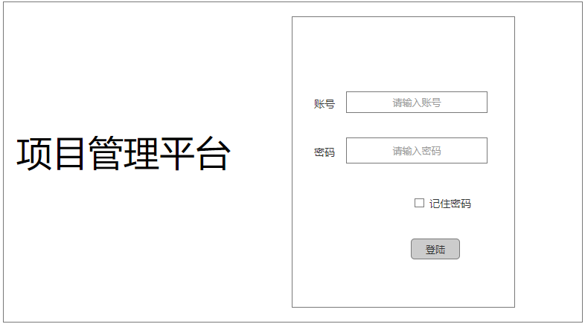

  - 首页
    - 我的日历
- 名称：首页-我的日历
- 功能描述：展示当前用户本月人力资源安排
- 参与者：公司全体员工
- 前置条件：用户成功登录一体化平台，部门经理已安排工作
- 输入：无
- 输出： 该用户人力资源表本月安排
- 业务规则：
- 首页日历默认显示当前登录者本月的人力资源安排，数据来源于后台人力资源表；
- 日历显示每天的工作安排；
- 用户可对日历进行月份的切换；
- 日历中系统当天默认红色字体标识。

- 数据元素：
名称 | 类型 | 是否必填 | 说明
日历 | 表格 |  | 前端保存日期数据
星期 | 文本 |  | 数据来源人力资源表
工作安排 | 文本 |  | 数据来源人力资源表
年份 | 按钮 |  | 切换年份
月份 | 按钮 |  | 切换月份

- 界面设计：
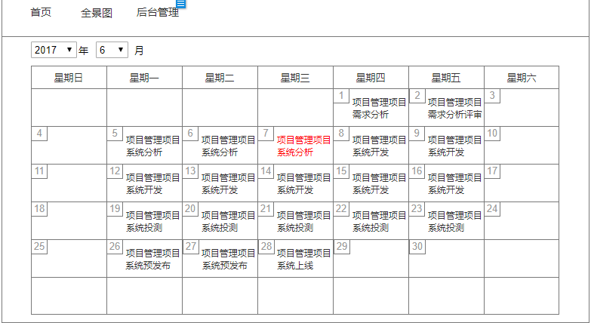
  - 全景图
    - 项目全景图
- 名称：项目全景图
- 功能描述：纵览全公司项目的进展情况
- 参与者：公司全体员工
- 前置条件：无
- 输入：项目管理基本属性查询
- 输出： 项目列表
- 业务规则：
- 项目全景图默认按项目的创建时间倒序排序。
- 修改权限：只有项目经理有全景图修改权限。
- 查询条件支持模糊搜索。
- 列表字段：项目阶段、项目类型支持下拉筛选，效果类似EXCEL。
- 人员申请情况：点击按钮展示该项目人员，需要关联人力资源表数据，可通过人力资源管理模块修改通过人员申请模块添加或删除，项目经理为项目创建时确定，但也可以通过人力资源管理模块修改。
- 立项：弹出新增项目框新增一个项目，填写项目名称、项目分类、项目状态、项目时间、项目经理、备注、客户等，新增项目排在项目列表第一行。
- 高级搜索：弹出高级搜索界面，可对项目名称、项目类型、项目状态、项目时间进行高级搜索，筛选出相关项目并展示在项目全景图界面上。
- 数据元素：
名称 | 类型 | 是否必填 | 说明
项目名称 | 文本 | 是 | 可修改
项目类型 | 下拉框 | 是 | 数据来源后台-项目管理模块
项目状态 | 下拉框 | 是 | 数据来源后台-项目管理模块
客户 | 文本 | 是 | 可修改
项目经理 | 下拉框 | 是 | 可修改，数据来源后台用户管理，部门为项目部
开始时间 | 日期控件 | 是 | YYYY-MM-DD
结束时间 | 日期控件 | 是 | YYYY-MM-DD
人员申请情况 | 弹出框 |  | 点击弹出人员申请界面
备注内容 | 文本 | 是 | 可修改
立项 | 弹出框 |  | 新增一个项目
搜索 | 按钮 |  | 根据填入的项目名称进行筛选
高级搜索 | 弹出框 |  | 弹出高级搜索界面
批量删除 | 弹出框 |  | 将勾选的选项批量删除
修改 | 弹出框 |  | 与添加一样，但是又回显
删除 | 弹出框 |  | 删除该项目

- 界面设计：
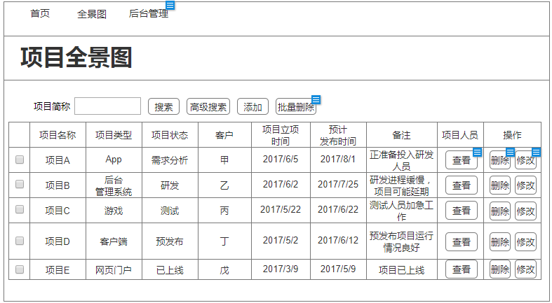

    - 人力资源管理
- 名称：人力资源管理
- 功能描述：部门经理安排人员工作
- 参与者：公司全体员工
- 前置条件：无
- 输入：部门、月份
- 输出： 人力资源管理详情
- 业务规则：
- 人力资源管理默认显示本周当前部门的人员工作安排。.
- 可以筛选展示哪个部门的人员，若选择全部，则显示全部人员；也可以选择展示人员安排的时间段；也可以特定某个人员；
- 点击日期格子弹出工作安排界面，可安排人员工作；（仅部门经理可以操作自己部门的员工）
- 安排：下拉框，单选，选项内容：请选择/项目/请假/出差/其他；选择请选择表示此人当天没有工作安排；选择项目后需要填写项目名称和任务；选择请假、培训、外出、其他则直接提交即可。安排选择“请选择”后提交可清空工作安排。
- 项目：安排选择项目的时候为必填项，点击【选择项目】弹出项目选择框，单选一个项目安排到部门人员身上，可清空重选。
- 任务：文本框，安排选择项目的时候为必填项。
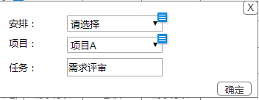
- 数据元素：
名称 | 类型 | 是否必填 | 说明
部门 | 下拉框 |  | 数据来源后台部门管理
日期 | 日期控件 |  | YYYY-MM
工作安排 |  |  | 点击弹出工作安排界面
弹出框-安排 | 下拉框 |  | 请选择/项目/请假/培训/外出/其他
弹出框-项目 | 下拉框
弹出框-任务 | 文本框

- 界面设计：
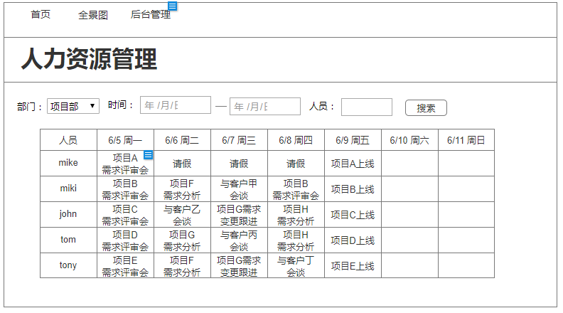

    - 人员申请-列表页
- 名称：人力申请-列表页
- 功能描述：由项目经理发起人员申请流程
- 参与者：项目经理
- 前置条件：当前用户角色为项目经理，已配置人员申请模块权限
- 输入：查询条件（项目名词、申请时间、审批人等）
- 输出： 人员申请流程列表
- 流程图：
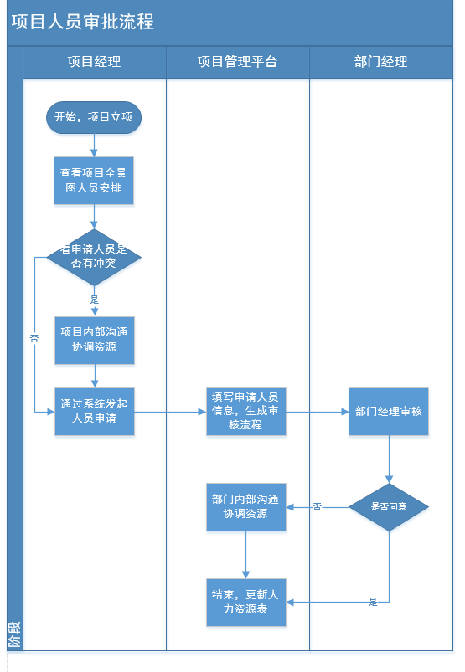
- 业务规则：
- 人员申请列表展示当前账号提交的人员申请数据。
- 申请项目：提交人填写，数据来源项目全景图。
- 提交人：项目经理名称，以当前登陆用户为提交者。
- 申请人员：列表显示申请流程涉及的人员，多个时分行。
- 审批人：按申请人员所属部门，根据经理角色定位部门经理。
- 审批状态：未审批/已通过/不通过，由审批人在“我的审批”模块同步此状态。
- 操作：已生成的流程，项目经理在人员申请模块可以删除，删除后该人员从项目中去除。
- 查询条件支持模糊搜索。
- 点击【发起人员申请】，新增一条人员申请审批流程，跳转到人员申请新增界面。
- 发起人员申请时可批量申请人员，但查看列表以单个人员为维度查看。
- 数据元素（查询条件）：
名称 | 类型 | 是否必填 | 说明
项目名称 | 下拉框
提交日期 | 日期控件
人员 | 文本框
- 界面设计：
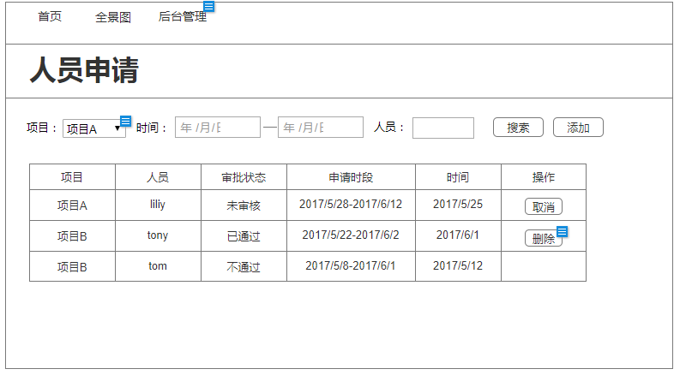

    - 人员申请-新增页
- 名称：人力申请-新增
- 功能描述：由项目经理发起人员申请流程
- 参与者：项目经理
- 前置条件：当前用户角色为项目经理，已配置人员申请模块权限
- 输入：人员申请审批信息（项目名称、申请人、申请时间、工作内容等）
- 输出： 人员申请流程
- 流程图：
同3.3.3流程图
- 业务规则：
- 搜索：在项目文本框中，可输入模糊匹配项目名，可在其中单选项目；也可选择时间人员，筛选出符合条件的项目
- 点击【添加】，跳转到新增界面。
- 新增项目组成员：新增人员申请流程默认一个成员，可填写成员名称、申请时段和任务，当需要申请多个成员时，可点击【新增成员】，每次点击增加一个成员。
- 人员：点击【新增成员】按钮弹出新增成员框，数据来源后台-用户管理，通过选择部门将人员加载到人员下拉框选项中，可人员下拉框中单选人员。
- 申请时间：如果有成员存在与申请时间冲突，则该人员以红色显示。
- 审批人：不可选，由系统自动带出，根据申请人员所属部门+经理角色，定位到申请人员的部门经理。
- 审批流程涉及到多个项目成员时，假设审批人涉及多个部门经理，需要将审批流程按部门人员拆分，并推送各个部门经理进行审批，比如审批流程涉及方案部人员A和研发部人员B，流程提交后，人员A的流程给到方案部部门经理审批，人员B的流程给到研发部部门经理审批。
- 数据元素：
名称 | 类型 | 是否必填 | 说明
申请项目 | 弹出框 | 必填
【新增项目组成员】 | 按钮
人员 | 弹出框 | 必填
申请时间 | 日期组件 | 必填
工作内容 | 文本框

- 界面设计：
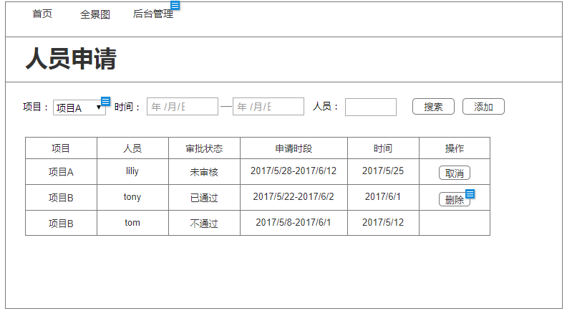
添加界面
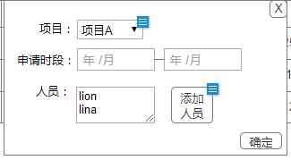
添加人员界面
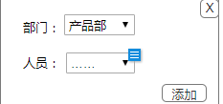

    - 人员审批-列表页
- 名称：人员审批-列表页
- 功能描述：由部门经理审批人员申请流程
- 参与者：部门经理
- 前置条件：当前用户角色为部门经理，已配置人员审批模块权限
- 输入：查询条件（项目名词、申请时间、审批人等）
- 输出： 人员申请流程列表
- 流程图：
同3.3.3流程图
- 业务规则：
- 申请项目：提交人填写，数据来源后台项目管理。
- 项目名称：选择项目后带出，数据来源项目全景图。
- 提交人：项目经理名称，数据来源后台用户管理。
- 申请人员：单条审批流程只涉及一个人员的审批，项目经理对统一项目申请多个人员时需要拆分显示。
- 审批状态：未审批/同意/拒绝，由审批人在“我的审批”模块同步此状态。
- 操作：未审批状态的流程，可点击【同意】（或【拒绝】）按钮，改变其审批状态；同意或拒绝状态的流程只能查看。
- 查询条件支持模糊搜索。
- 数据元素（查询条件）：
名称 | 类型 | 是否必填 | 说明
项目名称 | 文本框 | 是
提交日期 | 日期控件 | 是
人员 | 文本框 | 是 | 申请需要加入项目的人员

- 界面设计：
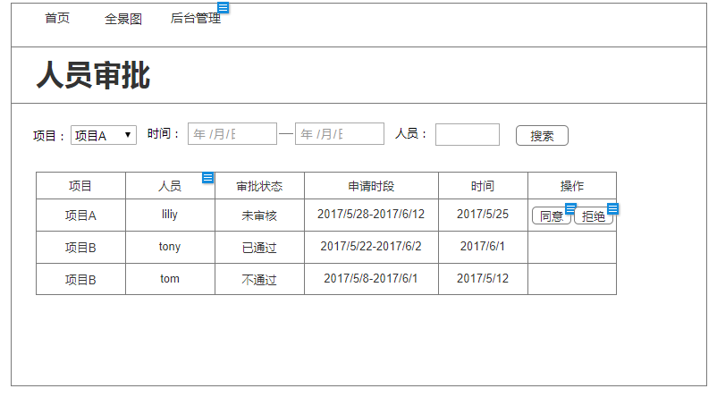
  - 后台管理功能
管理员账号进行登录则出现后台管理模块。
    - 用户管理
- 名称：用户管理
- 功能描述：用户账号管理
- 参与者：后台管理员账号
- 业务规则：
- 支持用户的新增、禁用、编辑、查询、配置角色、修改密码、删除操作。
- 用户名必须唯一。
- 用户密码初始密码为123456，如果需要修改密码，则要通过管理员修改。
- 用户数据可关联角色，用户权限根据其角色确定。
- 查询条件支持模糊搜索。
- 数据元素：
名称 | 说明
账号 | 必填唯一
姓名 | 必填
所属部门 | 必填
手机号 | 只能填写数字
邮箱 | 必填，为公司邮箱
状态 | 新建默认为启用

- 界面设计：
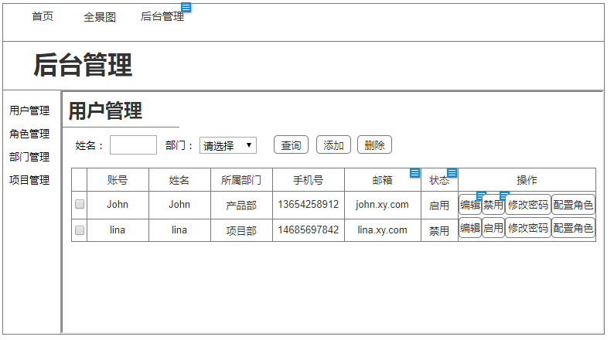

    - 角色管理
- 名称：角色管理
- 功能描述：关联角色管理
- 参与者：后台管理员账号
- 业务规则：
- 支持角色数据的新增、禁用、编辑、查询、删除操作。
- 角色名称人工输入，新增时需要校验唯一性。
- 查询条件支持模糊搜索。

- 数据元素：
名称 | 说明
角色编码 | 唯一，必填项
角色名称 | 需要校验唯一性
角色描述 | 对角色功能以及权限的描述
状态 | 正常/禁用

- 界面设计：
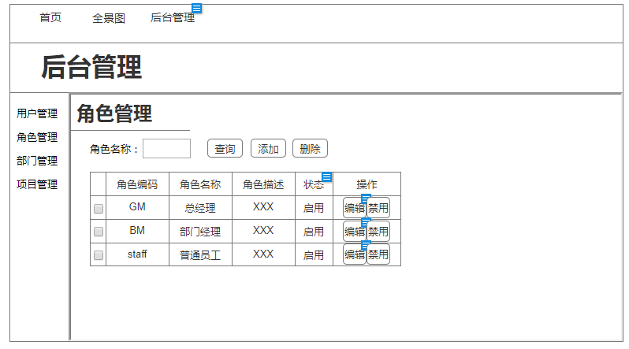
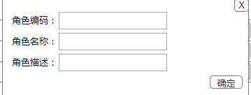
    - 部门管理
- 名称：部门管理
- 功能描述：公司部门管理
- 参与者：后台管理员账号
- 业务规则：
- 支持部门数据的新增、禁用、编辑、查询、删除操作。
- 新增时需要对部门名称进行唯一性判断。
- 查询条件支持模糊搜索。
- 数据元素：

名称 | 说明
部门名称 | 如产品部、研发部、项目部等
状态 | 正常/禁用
部门描述 | 对部门职能的描述

- 界面设计：
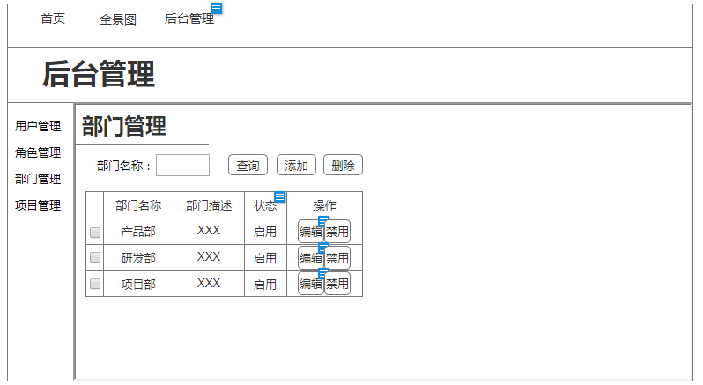
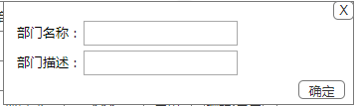

    - 项目管理

3.4.4.1 项目状态管理
- 名称：项目状态管理
- 功能描述：项目状态管理
- 参与者：后台管理员账号
- 业务规则：
- 支持项目状态的新增、删除、编辑、查询操作。
- 查询条件支持模糊搜索
- 数据元素：
名称 | 说明
项目状态名称 | 需要做唯一性判断
状态 | 启用/禁用

- 界面设计：
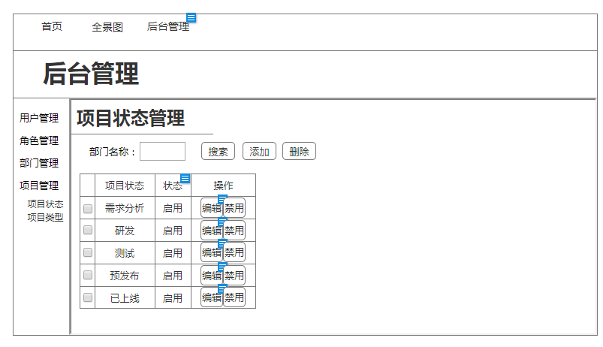

3.4.4.2 项目类型管理
- 名称：项目类型管理
- 功能描述：项目类型管理
- 参与者：后台管理员账号
- 业务规则：
- 支持项目类型数据的新增、禁用、编辑、查询、授权操作。
- 项目类型必须唯一，填写项目类型时需要校验唯一性。
- 查询条件支持模糊搜索。
- 数据元素：
名称 | 说明
项目类型 | 需要判断唯一性
状态 | 启用/禁用

- 界面设计：
